数据探索性分析与数据预处理
数据集一：NFL Play-by-Play 2009-2017
1. 数据摘要
i. 标称属性
以“FirstDown”属性为例，列举出了所有可能的取值，以及对应的频数：

FirstDown
0: 268810
1: 110067
NA: 28811

由于数据量较大,数据结果保存在/NFL Play by Plays/result_NFL_nominal.txt中

ii. 数值属性
以“Home_WP_pre”属性为例，分别给出了非空值数据的个数（count），平均值（mean），方差（std），最小值（min），四分位数（min，25%，50%，75%，max）以及最大值（max）。
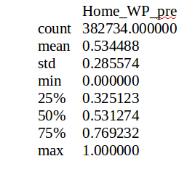

数据结果保存在/NFL Play by Plays/result_NFL_numerical.txt中
2数据可视化
针对数值属性，
绘制直方图，用qq图检验其分布是否为正态分布。
直方图如下所示:
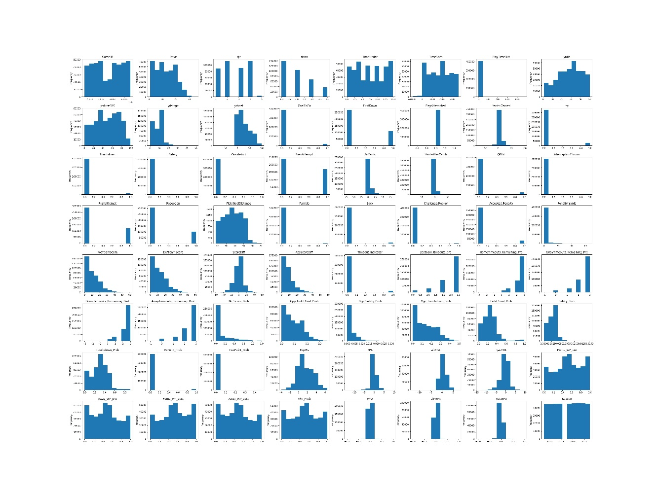
qq图如下所示:
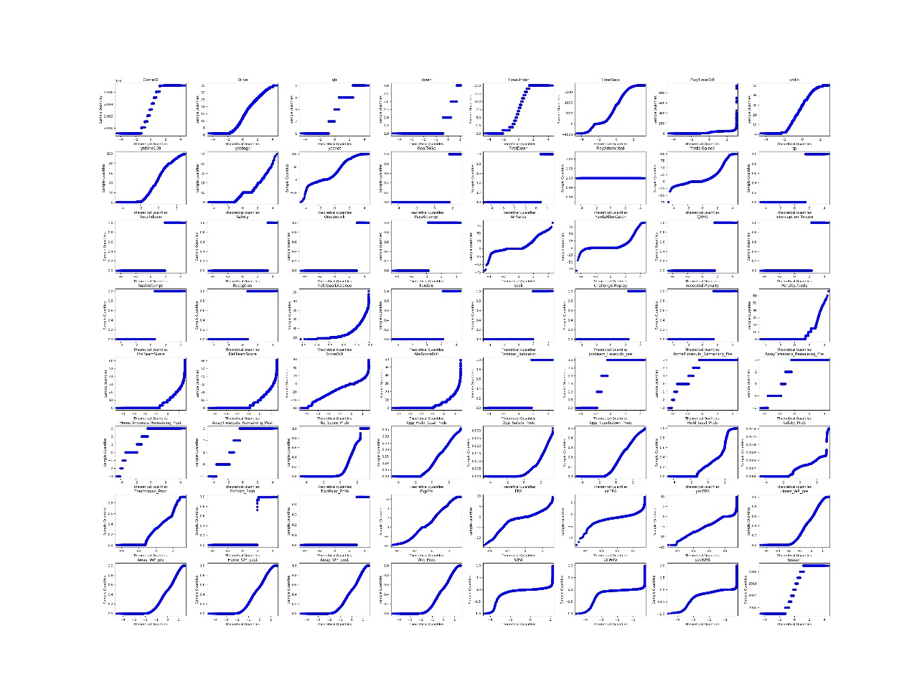

由各个属性的qq图可以看出,属性ExpPts和EPA满足正态分布

绘制盒图，对离群值进行识别
盒图如下所示:
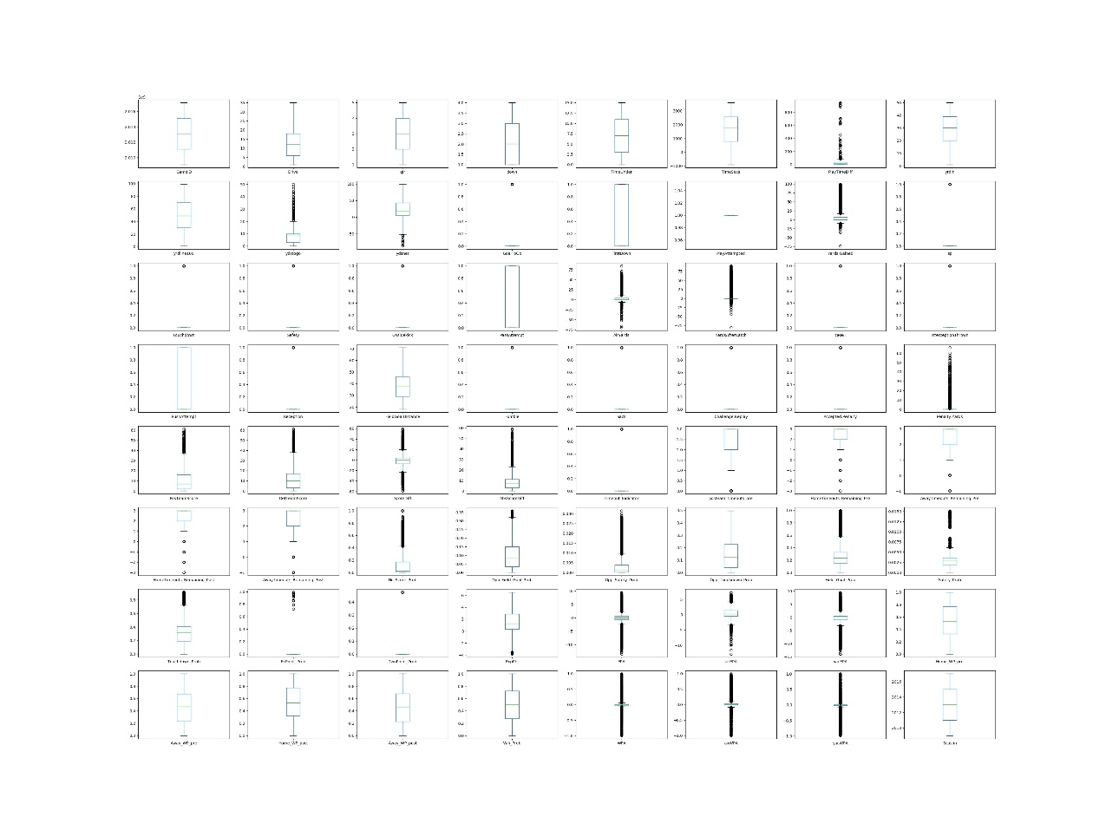

从各个属性的盒图观察可得,属性PlayTimeDiff、ydstogo、ydsnet、GoalToGo、Yards.Gained、sp、Touchdown、Safety、Onsidekick、AirYards、YardsAfterCatch、QBHit、Interception Thrown、Reception、Fumble、Sack、Challenge.Replay、Accepted.Penalty、Penalty.Yards、PosTeamScore、DefTeamScore、ScoreDiff、AbsScoreDiff、Timeout_Indicator、posteam_timeouts_pre、HomeTimeouts_Remaining_Pre、AwayTimeouts_Remaining_Pre、HomeTimeouts_Remaining_Post、AwayTimeouts_Remaining_Post、No_Score_Prob、Opp_Field_Goal_Prob、Opp_Safety_Prob、Field_Goal_Prob、Safety_Prob、Touchdown_Prob、ExPoint_Prob、TwoPoint_Prob、ExpPts、EPA、airEPA、yacEPA、WPA、airWPA、yacWPA存在离群值

2. 数据缺失
i. 数据缺失原因
观察数据集中缺失的数据，原因主要是：
ii. 处理缺失数据
剔除缺失部分（绿色） vs 用最高频率值来填补缺失值（蓝色）,下面都以属性“TimeUnder”为例
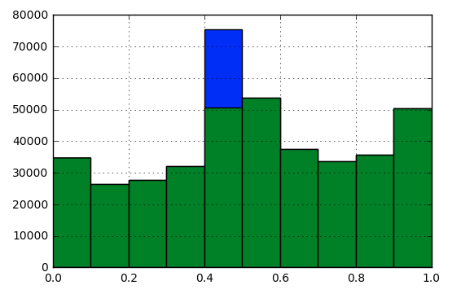

对于数值属性，可以通过计算协方差矩阵，来判断数据之间的相似度，利用属性的相关关系来填补缺失值。下图截取部分协方差矩阵值，观察可以发现，”Drive“属性和”qtr“属性相关系数为0.91，二者之间的正相关性很高，因此当其中一个数据缺失时，可以使用另一个数据值进行填充。同理，”TimeSecs“属性和”Drive“、”qtr“属性之间的负相关性很高，它们之间也可以相互填补缺失值。
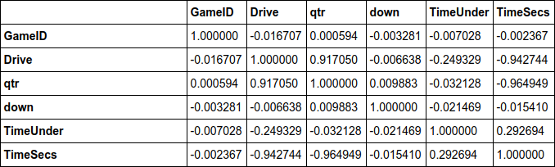

数据集二：San Francisco Building Permits
1. 数据摘要
i. 标称属性
以“Permit Type Definition”属性为例，列举出了所有可能的取值，以及对应的频数：

{'otc alterations permit': 178844,
'new construction wood frame': 950,
'sign - erect': 2892,
'additions alterations or repairs': 14663,
'grade or quarry or fill or excavate': 91,
'demolitions': 600,
'new construction': 349,
'wall or painted sign': 511}

ii. 数值属性
以“Existing Construction Type”属性为例，分别给出了非空值数据的个数（count），平均值（mean），方差（std），最小值（min），四分位数（min，25%，50%，75%，max）以及最大值（max）。

Existing Construction Type
count 155534.000000
mean 4.072878
std 1.585756
min 1.000000
25% 3.000000
50% 5.000000
75% 5.000000
max 5.000000
2数据可视化
针对数值属性，
绘制直方图，用qq图检验其分布是否为正态分布。
直方图如下所示:
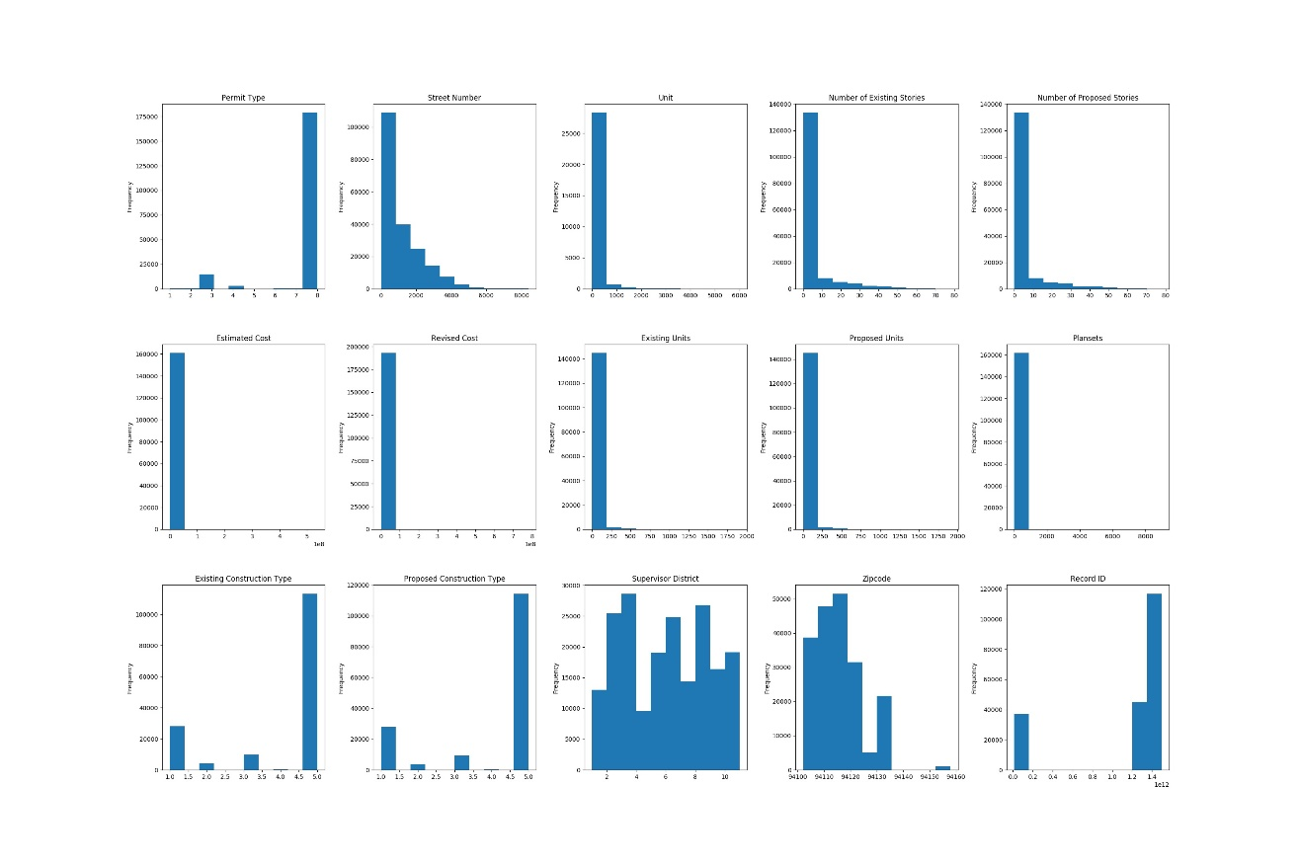

qq图如下所示:
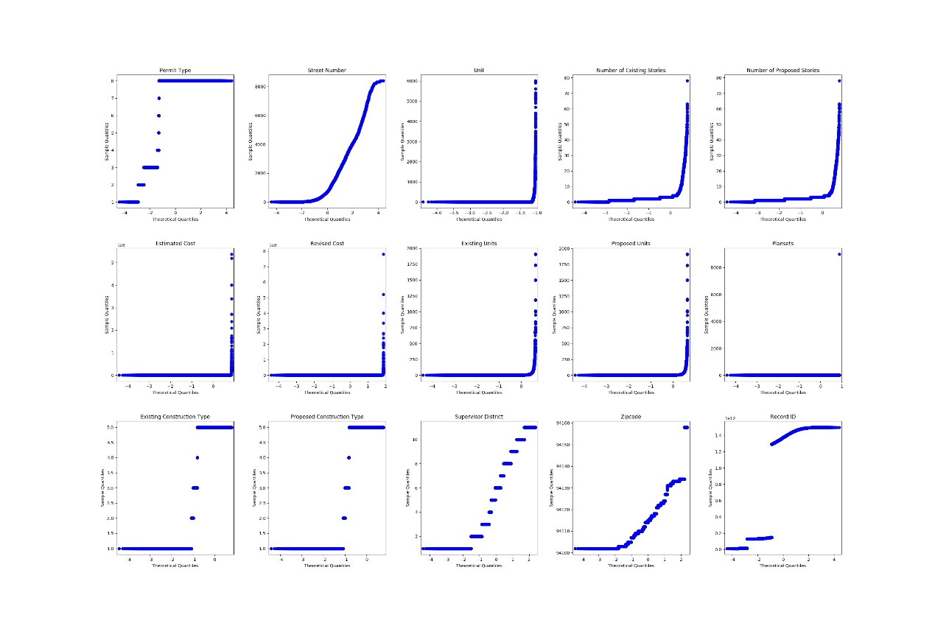

由各个属性的qq图可以看出,无属性满足正态分布

绘制盒图，对离群值进行识别
盒图如下所示:
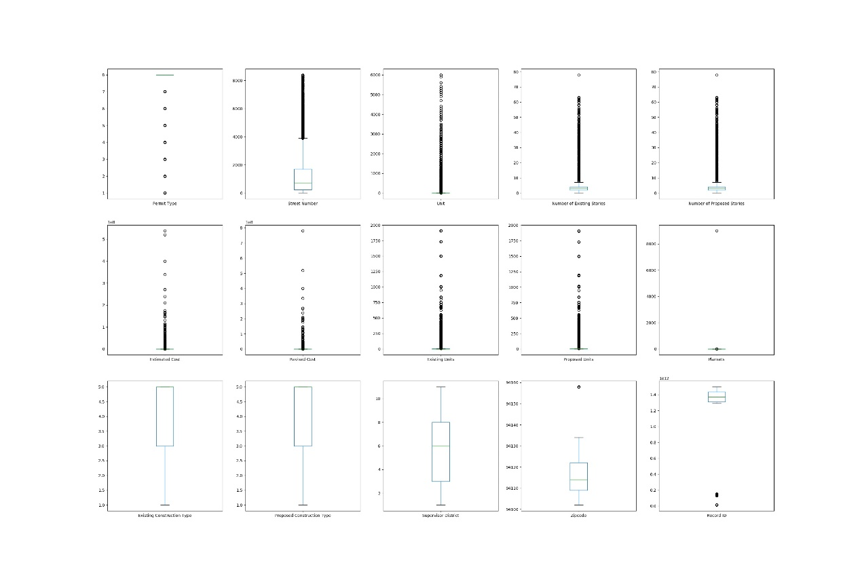
从各个属性的盒图观察可得,属性Permit Type、Street Number、Unit、Number of Existing Stories、Number of Proposed Stories、Estimated Cost、Revised Cost、Existing Units、Proposed Units、Plansets、Zipcode、Record ID存在离群值

3. 数据缺失
i. 数据缺失原因
观察数据集中缺失的数据，原因主要是：
ii. 处理缺失数据
剔除缺失部分（黄色） vs 用最高频率值来填补缺失值（粉色）， Number of Existing Stories为例
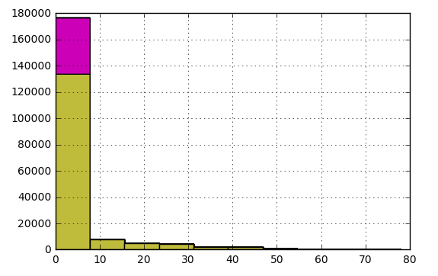
对于数值属性，可以通过计算协方差矩阵，来判断数据之间的相似度，利用属性的相关关系来填补缺失值。下图截取部分协方差矩阵值，观察可以发现，”Number of Existing Stories“属性和”Number of Proposed Stories“属性相关系数为0.99，二者之间的相关性很高，因此当其中一个数据缺失时，可以使用另一个数据值进行填充。同理，”Estimated Cost“属性和”Revised Cost“属性之间的相关系数为0.97，也可以相互填补缺失值。

